RECURSO DE REVISIÓN 310/2018-1 PLATAFORMA

COMISIONADO PONENTE:
MAESTRO ALEJANDRO LAFUENTE TORRES

MATERIA:
ACCESO A LA INFORMACIÓN PÚBLICA.

ENTE OBLIGADO:
AYUNTAMIENTO DE SAN LUIS POTOSÍ.

San Luis Potosí, San Luis Potosí. Acuerdo del Pleno de la Comisión Estatal de Garantía de Acceso a la Información Pública, correspondiente a la sesión del 11 once de julio de 2018 dos mil dieciocho.

VISTOS, para resolver, los autos del recurso de revisión identificado al rubro; y

RESULTANDO:

PRIMERO. Solicitud de acceso a la información pública. El 06 seis de abril de 2018 dos mil dieciocho el AYUNTAMIENTO DE SAN LUIS POTOSÍ recibió una solicitud de información a través de la Plataforma Nacional de Transparencia, misma que quedó registrada con número de folio 00236718 en la que se solicitó:

“De acuerdo con la respuesta a la solicitud emitida a través de la Plataforma Nacional de Transparencia (PNT) con folio 00033118, realizada al Municipio de San Luis Potosí, en referencia al origen de los recursos que han financiado las dos ediciones del Festival Cantera, el departamento de cultura de dicho municipio resolvió que una empresa fue contratada para la organización y la administración de los recursos.

Por lo antes expuesto y tomando en cuenta la respuesta a mi solicitud ciudadana, pido que se amplíe de manera detallada la siguiente información, al área que cuente con lo solicitado:
1. Anexar el o los contratos realizados con la o las empresas que organizaron cada una de las ediciones del Festival la Cantera. Solicito que los documentos que consten los contrato contengan la siguiente información sin excepción: Nombre de la empresa contratada, razón social, RFC, nombre del representante legal, monto por el que se celebraron los contratos, fecha de inicio, fecha de término y -favor de explicar de manera puntual- el objeto del contrato.

2. En respuesta a la solicitud con el folio 00033118, el municipio de SLP asegura que el dinero para la organización de las ediciones del Festival La Cantera tuvo su origen en patrocinios, asimismo la solicitud fue clara en cuanto a que se informaran puntualmente el origen de los recursos. Por esa razón, se emite una nueva solicitud en la que se pide lo siguiente: favor de mencionar el origen de los recursos para la organización de las ediciones del Festival Cantera, dicha información la requiero desglosada por cada evento, asimismo, solicito el nombre de empresas, personas físicas, organizaciones civiles o cualquier otra figura que hayan sido los responsables de entregar el dinero. Si fue por concepto de donación, favor de agregar los comprobantes fiscales recibos o documentos que sustenten dicha información.

De contar con la cantidad exacta que se le pagó a cada artista, favor de hacer valer el principio de máxima publicidad y entregar dichas cantidades, o bien solicitarlo al ente privado, persona física, organización civil o cualquier otra figura que entregó el dinero para su realización.

Solicito que la instancia que dé contestación a este cuestionamiento responda lo que se solicita.

Al ser el municipio de SLP un sujeto obligado por las Leyes General y Federal de Transparencia, soportadas en el artículo 6o de la Constitución, debe transparentar los recursos en actividades culturales o de recreación, como lo es el Festival la Cantera.” SIC. (Visible a foja 01 uno de autos).

SEGUNDO. Respuesta a la solicitud de acceso a la información pública. El 20 veinte de abril de 2018 dos mil dieciocho el AYUNTAMIENTO DE SAN LUIS POTOSÍ otorgó la siguiente contestación a la solicitud de información:

“En respuesta a su solicitud de información con número de folio UT-SI-174/2018-00236718-PNT, al respecto me permito hacer de su conocimiento que luego de las gestiones realizadas por la Unidad de Transparencia del Municipio de San Luis Potosí, con fundamento en lo dispuesto por el artículo 54 fracciones II y IV y el artículo 153 de la Ley de Transparencia y Acceso a la Información Pública del Estado de San Luis Potosí, se le informa que la solicitud fue turnada para su atención a las Áreas de Gobierno Municipal competentes siendo en el presente caso la Dirección de Administración, Planeación y Finanzas y la Oficialía Mayor.

Consecuencia de lo anterior, el área de Gobierno Municipal que resguarda la información requerida, da respuesta en términos del:

Oficio D.A.P.F.0209/2018 E.T.128/2018, recibido en fecha 13 (trece) de abril del presente año, suscrito por el Contador Público Oscar Alejandro Pérez López, Director de Administración, Planeación y Finanzas quien en lo que interesa manifiesta:

Por medio del presente, y atención a su oficio U.T. 0665/18 de fecha 06 seis de abril de 2018 dos mil dieciocho, y en seguimiento a la petición de información pública con número de folio UT-SI-174/2018-00236718-PNT solicitada por el C. José Victoriano Martínez Guzmán, que a la letra dice lo siguiente:

“De acuerdo con la respuesta a la solicitud emitida a través de la Plataforma Nacional de Transparencia (PNT) con folio 00033118, realizada al Municipio de San Luis Potosí, en referencia al origen de los recursos que han financiado las dos ediciones del Festival Cantera, el departamento de cultura de dicho municipio resolvió que una empresa fue contratada para la organización y la administración de los recursos.
Por lo antes expuesto y tomando en cuenta la respuesta a mi solicitud ciudadana, pido que se amplíe de manera detallada la siguiente información, al área que cuente con lo solicitado:

1. Anexar el o los contratos realizados con la o las empresas que organizaron cada una de las ediciones del Festival la Cantera. Solicito que los documentos que consten los contrato contengan la siguiente información sin excepción: Nombre de la empresa contratada, razón social, RFC, nombre del representante legal, monto por el que celebraron los contratos, fecha de inicio, fecha de termino y –favor de explicar de manera puntual- el objeto del contrato.

2. En respuesta a la solicitud con el folio 00033118, el municipio de SLP asegura que el dinero para la organización de las ediciones del Festival La Cantera tuvo su origen en patrocinios, asimismo la solicitud fue clara en cuanto a que se informaran puntualmente el origen de los recursos. Por esa razón, se emite una nueva solicitud en la que se pide lo siguiente: favor de mencionar el origen de los recursos para la organización de las ediciones del Festival Cantera, dicha información la requiero desglosada por cada evento, asimismo, solicito el nombre de empresas, personas física, organizaciones civiles o cualquier otra figura que hayan sido los responsables de entregar el dinero. Si fue por concepto de donación, favor de agregar los comprobantes fiscales recibos o documentos que sustenten dicha información.
De contar con la cantidad exacta que se le pago a cada artista, favor de hacer valer el principio de máxima publicidad y entregar dichas cantidades, o bien solicitarlo al ente privado, persona física, organización civil o cualquier otra figura que entrego el dinero para su realización.

Solicito que la instancia de contestación a este cuestionamiento responda lo que se le solicita.

Al ser el municipio de SLP un sujeto obligado por las leyes General y Federal de Transparencia, soportadas en el artículo 6o de la Constitución, debe transparentar los recursos en actividades culturales de recreación, como lo es el Festival la Cantera.”

Por este conducto me permito solicitarle atentamente a Usted, notifique al C. José Victoriano Martínez Guzmán, respecto de la solicitud de información folio UT-SI-174/2018-00236718-PNT, por medio de la cual solicita información acerca de los Festivales de la Cantera, en virtud de lo anterior, la Dirección de Administración, Planeación y Finanzas a mi cargo da atención conforme a lo siguiente:

En atención a la solicitud de información ya descrita y una vez analizado su antecedente y contenido, se advierte que el solicitante a cambiado en diversas ocasiones de nombre (por así permitirlo el sistema) sin embargo sus inquietudes son las mismas, ya que reiteradamente refiere en sus solicitudes “En cuanto a la respuesta a mi solicitud”

“Tomando en cuenta la respuesta a mi solicitud ciudadana” y del análisis de las mismas se advierte que la presente solicitud es exactamente la misma que realizo con el número 00033118, es por lo que se le dice al solicitante, se esté a lo notificado el día 03 de abril del presente año, en el cual se atendió en tiempo y forma su petitoria.

Sirve de sustento lo establecido en el criterio 1/09 “No se debe emitir al solicitante a la respuesta que se haya otorgado a otra solicitud, cuando dicha respuesta no implique la entrega de la información solicitada, en términos del artículo 48 de la Ley Federal de Transparencia y Acceso a la Información Pública Gubernamental. Si bien es cierto que el artículo 48 de la Ley Federal de Transparencia y Acceso a la Información Pública Gubernamental señala que las unidades de enlace no estarán obligadas a dar trámite a solicitudes de acceso a la información que se encuentre disponible públicamente, y que el artículo 42 de la misma señala que cuando la información solicitada por la persona ya esté accesible al público en archivos electrónico disponibles en internet se le hará saber por escrito la fuente, el lugar y forma en que puede consultar la información, tales disposiciones no se pueden interpretar en el sentido de que se remita a una respuesta anterior, cuando ésta no contenga, propiamente, la información solicitada. En otras palabras, para que resulte procedente la respuesta que se dio a un requerimiento diverso como respuesta a una solicitud de información, es necesario que el folio al que se remita contenga la información solicitada y satisfaga la modalidad requerida, no sólo una respuesta que refiere a una declaración de incompetencia, inexistencia, clasificación u otras similares que por sí mismas no entrañan la entrega de información”, emitidos por el Instituto Nacional de Transparencia, Acceso a la Información y Protección de Datos Personales.

Sin más por el momento, agradezco sus finas atenciones.

Oficio OM/597/2018, recibido en fecha 18 (dieciocho) de abril de 2018 (dos mil dieciocho), suscrito por el Licenciado Noé Lara Henríquez, Oficial Mayor quien en lo que interesa manifiesta:

Por este conducto me permito solicitarle atentamente a Usted, notifique al C. José Victoriano Martínez Guzmán, respecto de la solicitud de información folio UT-SI-174/2018-00236718-PNT, por medio de la cual solicita información acerca de los Festivales de la Cantera, en virtud de lo anterior la Oficialía Mayor a mi cargo da atención conforme a lo siguiente:

En atención a la solicitud UT-SI-174/2018-00236718-PNT y una vez analizado su antecedente y contenido, se presume que el solicitante a cambiado en diversas ocasiones de nombre (por así permitirlo el sistema) sin embargo sus inquietudes son las mismas, ya que reiteradamente refiere en sus solicitudes “En cuanto a la respuesta a mi solicitud” “Tomando en cuenta la respuesta a mi solicitud ciudadana” y del análisis de las mismas se advierte que la presente solicitud es exactamente la misma que realizo con el número 00130118, es por lo que se le dice al solicitante, se esté a lo notificado el día 03 de abril del presente año, en el cual se atendió en tiempo y forma su petitoria.

Sirve de sustento lo establecido en el criterio 1/09 “No se debe emitir al solicitante a la respuesta que se haya otorgado a otra solicitud, cuando dicha respuesta no implique la entrega de la información solicitada, en términos del artículo 48 de la Ley Federal de Transparencia y Acceso a la Información Pública Gubernamental. Si bien es cierto que el artículo 48 de la Ley Federal de Transparencia y Acceso a la Información Pública Gubernamental señala que las unidades de enlace no estarán obligadas a dar trámite a solicitudes de acceso a la información que se encuentre disponible públicamente, y que el artículo 42 de la misma señala que cuando la información solicitada por la persona ya esté accesible al público en archivos electrónico disponibles en internet se le hará saber por escrito la fuente, el lugar y forma en que puede consultar la información, tales disposiciones no se pueden interpretar en el sentido de que se remita a una respuesta anterior, cuando ésta no contenga, propiamente, la información solicitada. En otras palabras, para que resulte procedente la respuesta que se dio a un requerimiento diverso como respuesta a una solicitud de información, es necesario que el folio al que se remita contenga la información solicitada y satisfaga la modalidad requerida, no sólo una respuesta que refiere a una declaración de incompetencia, inexistencia, clasificación u otras similares que por sí mismas no entrañan la entrega de información”, emitidos por el Instituto Nacional de Transparencia, Acceso a la Información y Protección de Datos Personales.” SIC. (Visible a foja 04 cuatro y vuelta de autos.)

TERCERO. Interposición del recurso. El 25 veinticinco de abril de 2018 dos mil dieciocho la solicitante de la información interpuso el recurso de revisión en contra de la respuesta a la solicitud, en el que manifestó lo siguiente visible de foja 06 seis a 08 ocho de autos:

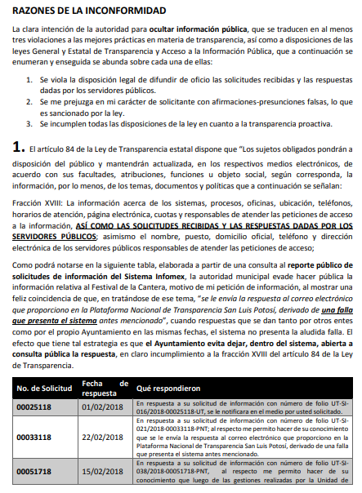



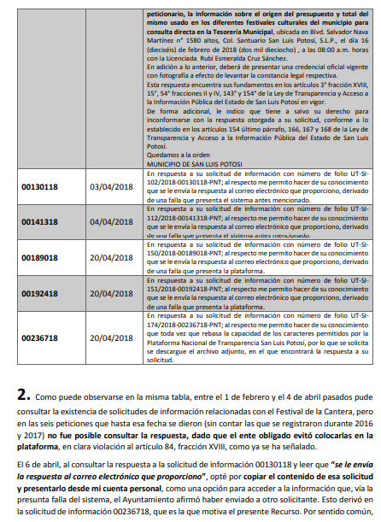

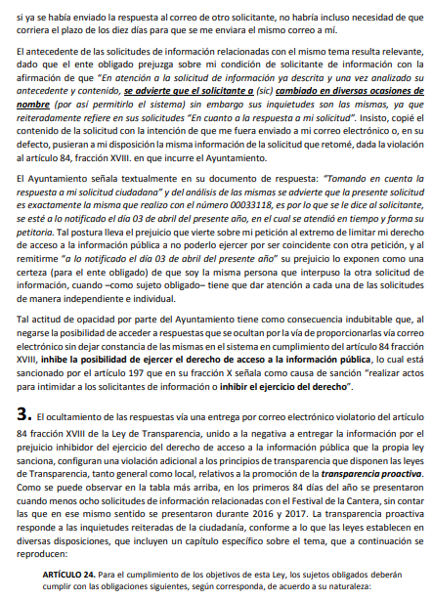

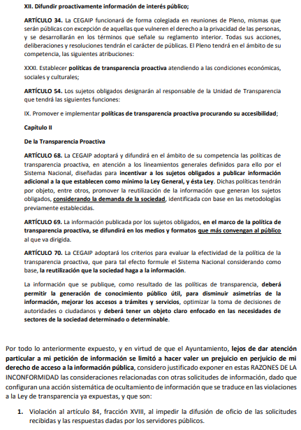

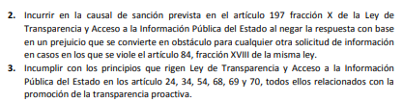

CUARTO. Trámite del recurso de revisión ante esta Comisión Estatal de Garantía de Acceso a la Información Pública. Mediante auto del 27 veintisiete de abril de 2018 dos mil dieciocho la presidencia de esta Comisión de Transparencia tuvo por recibido el recurso de revisión, que por razón de turno, tocó conocer a la ponencia del Maestro Alejandro Lafuente Torres para que procediera, previo su análisis, a su admisión o desechamiento según fuera el caso.

QUINTO. Auto de admisión. Por proveído del 03 tres de mayo de 2018 dos mil dieciocho el Comisionado Ponente:

• Admitió en tiempo y forma el medio de impugnación en atención a la hipótesis establecida en la fracción V del artículo 167 de la Ley de la materia.
• El ponente registró en el Libro de Gobierno el presente expediente como recurso de revisión RR-310/2018-1 PLATAFORMA.
• Tuvo como ente obligado al AYUNTAMIENTO DE SAN LUIS POTOSÍ, por conducto de su TITULAR, del TITULAR DE LA UNIDAD DE TRANSPARENCIA, DIRECTOR DE ADMINISTRACIÓN, PLANEACIÓN Y FINANZAS y del OFICIAL MAYOR.
• Se puso a disposición de las partes el expediente para que en un plazo máximo de 7 siete días manifestaran lo que a su derecho conviniera –ofrecer pruebas, alegar y para que rindiera un informe acerca de la información solicitada en cuanto a:
- Su contenido, calidad y si se cuenta en la modalidad solicitada.
- Si se encuentra en sus archivos.
- Si tiene la obligación de generar, o si la obtuvo; y para el caso que manifieste no contar con la obligación de generarla o poseerla, fundar y motivar las circunstancias que lo acrediten.
- Las características físicas de los documentos en los que conta la información.
- Si se actualiza algún supuesto de excepción de derecho de acceso a la información.
• Apercibió a las autoridades de que en caso de ser omisas para manifestar lo que a su derecho conviniera respecto del presente recurso se aplicarían en su contra las medidas de apremio previstas en el artículo 190, fracción I, de la Ley de Transparencia y Acceso a la Información Pública del Estado.
• Ordenó el traslado a las autoridades con la copia simple del recurso de revisión; las requirió para que remitieran copia certificada del nombramiento que los acreditara como tales; para que señalaran personas y domicilio para oír y recibir notificaciones en esta ciudad y se les informó que una vez que fuera decretado el cierre de instrucción no se atendería la información que fuese enviada.

SEXTO. Rendición del informe del sujeto obligado y ampliación del plazo para resolver. Mediante el auto del 04 de junio de junio de 2018 dos mil dieciocho el ponente:

- Tuvo por recibido el oficio número U.T. 0884/18, signado por la Jefa de la Unidad de Transparencia del sujeto obligado, de fecha 17 diecisiete de mayo del año en curso.
- Le reconoció su personalidad para comparecer en este expediente.
- Tuvo al sujeto obligado por manifestado en tiempo y forma lo que a su derecho convino y por presentadas pruebas.
- Tuvo al recurrente por no ofrecidas pruebas y alegatos.

Asimismo, mediante auto de fecha 07 siete de junio de 2018 dos mil dieciocho el ponente decretó la ampliación del plazo para resolver el presente recurso.

Para concluir, el ponente declaró cerrado el periodo de instrucción y procedió a elaborar el proyecto de resolución respectivo.

CONSIDERANDO

PRIMERO. Competencia. Esta Comisión Estatal de Garantía de Acceso a la Información Pública es competente para conocer del presente asunto, de acuerdo con los artículos 6, párrafo cuarto, apartado A, fracción IV, de la Constitución Política de los Estados Unidos Mexicanos; 17, fracción III, párrafo tercero, de la Constitución Política del Estado Libre y Soberano de San Luis Potosí; 27, primer párrafo, 34, fracciones I y II, 35, fracción I, y 175 de la Ley de Transparencia y Acceso a la Información Pública de este Estado.

SEGUNDO. Procedencia. El presente recurso de revisión es procedente en términos del artículo 166 y 167 fracción V de la Ley de Transparencia y Acceso a la Información Pública del Estado ya que la recurrente se inconforma por la falta de respuesta a su solicitud de acceso a la información pública.

TERCERO. Legitimación. El recurrente se encuentra legitimado para interponer el recurso de revisión, ya que fue éste quien presentó la solicitud de acceso a la información pública y es precisamente a quien le pudiera deparar perjuicio la respuesta.

CUARTO. Oportunidad del recurso. La interposición del escrito inicial del recurso de revisión fue oportuna al presentarse dentro del plazo de quince días a que se refiere el artículo 166 de la Ley de Transparencia y Acceso a la Información Pública del Estado, como se expone a continuación:

• El 20 veinte de abril de 2018 dos mil dieciocho la solicitante de la información fue notificada de la respuesta a su solicitud de información.
• Por lo tanto, el plazo de los quince días hábiles para interponer el recurso de revisión transcurrió del 23 veintitrés de abril al 15 quince de mayo de 2018 dos mil dieciocho.
• Sin tomar en cuenta los días 28 veintiocho y 29 veintinueve de abril, 01 uno, 05 cinco, 06 seis, 10 diez, 12 doce y 13 trece de mayo de 2018 dos mil dieciocho por ser inhábiles.
• Consecuentemente si el 25 veinticinco de 2018 dos mil dieciocho el recurrente interpuso el citado medio de impugnación ante esta Comisión de Transparencia, resulta claro que es oportuna su presentación.

QUINTO. Causales de improcedencia. Las causales de improcedencia previstas en el artículo 179 de la Ley de Transparencia son de estudio oficioso y preferente a cualquier otra cuestión planteada. En el caso al no existir causas de improcedencia advertidas por este órgano colegiado se analiza el fondo de la cuestión planteada.

SEXTO. Estudio de fondo. Esta Comisión Estatal de Garantía de Acceso a la Información Pública entra al estudio de fondo del presente asunto de conformidad con lo siguiente:

Bien, el hoy recurrente se inconformó con la respuesta recaída a su solicitud de información, en la que el ente obligado le otorgó una contestación en el sentido de que del análisis de la misma, se advertía que éste ha cambiado en diversas ocasiones de nombre, sin embargo sus inquietudes son las mismas, y que en virtud de que ya se le había proporcionado dicha información en la solicitud con número de folio 00033118, se le dijo que se estuviera a lo notificado el 03 tres de abril del año en curso.

Asimismo, mencionó que la autoridad expone como una certeza su prejuicio de que es la misma persona que presentó una solicitud en los mismos términos, y que el sujeto obligado debe atender las solicitudes de información de manera independiente e individual, así como que se le limitó su derecho de acceso a la información al no poderlo ejercer por ser coincidente con otra petición.

Al respecto, en el informe que el sujeto obligado rindió ante esta Comisión, manifestó en esencia que la información peticionada tiene total concordancia con la peticionada en la solicitud número 00033118, a la que en su momento ya se le había brindado respuesta en tiempo y forma, por lo que en lo que refiere a la solicitud y respuesta de la que se derivó este recurso, se tuvo a bien informarle al particular la fecha de notificación en la que ya se había otorgado respuesta, lo que además encontraba sustento en el criterio 1/09 emitido por el Instituto Nacional de Transparencia, Acceso a la Información Pública y Protección de Datos Personales.

Bien, planteada así la controversia, resulta necesario realizar las siguientes consideraciones:

De acuerdo al artículo 4 de la Ley de Transparencia y Acceso a la Información Pública del Estado, el derecho humano de acceso a la información comprende solicitar, investigar, buscar y recibir información, así como que toda la información en posesión de los entes obligados es pública y accesible a cualquier persona:

“ARTÍCULO 4°. El derecho humano de acceso a la información comprende solicitar, investigar, difundir, buscar y recibir información.

Toda la información generada, obtenida, adquirida, transformada o en posesión de los sujetos obligados es pública y accesible a cualquier persona en los términos y condiciones que se establezcan en la Ley General; en los tratados internacionales de los que el Estado mexicano sea parte; la esta Ley; y la normatividad aplicable en sus respectivas competencias, sólo podrá ser clasificada excepcionalmente en los términos que fija la ley.”

De igual modo, el artículo 6 de la Ley, dispone que el Estado garantizará el efectivo acceso de toda persona a la información en posesión de cualquier entidad:

“ARTÍCULO 6°. El Estado garantizará el efectivo acceso de toda persona a la información en posesión de cualquier entidad, autoridad, órgano y organismo de los poderes, Ejecutivo; Legislativo; y Judicial; municipios; organismos autónomos; partidos políticos; fideicomisos y fondos públicos; así como de cualquier persona física, moral o sindicato que reciba y ejerza recursos públicos o realice actos de autoridad en el ámbito estatal y municipal.”

Concatenado a lo anterior, el artículo 12 de la Ley de la materia dispone que se deberán habilitar todos los medios, acciones y esfuerzos disponibles para que cualquier persona pueda acceder a la información pública generada, obtenida, adquirida, transformada o en posesión de los sujetos obligados:

“ARTÍCULO 12. Toda la información pública generada, obtenida, adquirida, transformada o en posesión de los sujetos obligados es pública y será accesible a cualquier persona, para lo que se deberán habilitar todos los medios, acciones y esfuerzos disponibles en los términos y condiciones que establezca esta Ley; la Ley General; así como demás normas aplicables.”

Ahora, por otra parte, de conformidad con el artículo 16 de la Ley, el ejercicio del derecho de acceso a la información no estará condicionado a que el solicitante acredite interés alguno o justifique su utilización:

“ARTÍCULO 16. El ejercicio del derecho de acceso a la información no estará condicionado a que el solicitante acredite interés alguno o justifique su utilización, ni podrá condicionarse el mismo por motivos de discapacidad.”

Bajo los linderos jurídicos de la normativa transcrita, se tiene que el derecho humano de acceso a la información comprende entre otros, solicitar y recibir información, que toda la información pública que se encuentre en posesión de cualquier autoridad debe ser accesible a cualquier persona, acceso que debe ser garantizado por el Estado, a través de la habilitación de los medios, acciones y esfuerzos que resulten necesarios, y que para efecto de ejercer el derecho de acceso a la información, no se deberá condicionar al solicitante a que acredite interés alguno o justifique su utilización, lo que también se encuentra dispuesto en la Constitución Política de los Estados Unidos Mexicanos, en el artículo 6, inciso A fracción III:

“Artículo 6o
[…]
A. Para el ejercicio del derecho de acceso a la información, la Federación y las entidades federativas, en el ámbito de sus respectivas competencias, se regirán por los siguientes principios y bases:
[…]
III. Toda persona, sin necesidad de acreditar interés alguno o justificar su utilización, tendrá acceso gratuito a la información pública, a sus datos personales o a la rectificación de éstos.”

En este contexto, en el caso que nos ocupa los agravios vertidos por el particular resultan fundados, puesto que el ente obligado, bajo el argumento de que lo peticionado concuerda con una diversa solicitud de información, y como el sistema permite realizar solicitudes con otros nombres, no dio trámite a la solicitud presentada por el hoy recurrente, lo que causó una trasgresión al derecho de acceso a la información del solicitante, ya que con independencia de que éste haya realizado o no una diversa solicitud requiriendo la misma información, la autoridad está obligada, en términos de la normatividad de la materia, a atender las solicitudes de información que les sean presentadas, así como a realizar los trámites internos necesarios para tal efecto.

Aunado a lo anterior, respecto al criterio 1/09 emitido por el Instituto Nacional de Transparencia, Acceso a la Información Pública y Protección de Datos Personales al que hizo referencia la autoridad en su respuesta y en su informe, mismo que señala que no se debe remitir al solicitante a la respuesta que se haya otorgado a otra solicitud, cuando dicha respuesta no implique la entrega de la información solicitada, en términos del artículo 48 de la Ley Federal de Transparencia y Acceso a la Información Pública Gubernamental, y que se transcribe a continuación:

“No se debe remitir al solicitante a la respuesta que se haya otorgado a otra solicitud, cuando dicha respuesta no implique la entrega de la información solicitada, en términos del artículo 48 de la Ley Federal de Transparencia y Acceso a la Información Pública Gubernamental. Si bien es cierto que el artículo 48 de la Ley Federal de Transparencia y Acceso a la Información Pública Gubernamental señala que las unidades de enlace no estarán obligadas a dar trámite a solicitudes de acceso a la información que se encuentre disponible públicamente, y que el artículo 42 de la misma señala que cuando la información solicitada por la persona ya esté accesible al público en archivos electrónicos disponibles en Internet se le hará saber por escrito la fuente, el lugar y forma en que puede consultar la información, tales disposiciones no se pueden interpretar en el sentido de que se remita a una respuesta anterior, cuando ésta no contenga, propiamente, la información solicitada. En otras palabras, para que resulte procedente la respuesta que se dio a un requerimiento diverso como respuesta a una solicitud de información, es necesario que el folio al que se remita contenga la información solicitada y satisfaga la modalidad requerida, no sólo una respuesta que refiere a una declaración de incompetencia, inexistencia, clasificación u otras similares que por sí mismas no entrañan la entrega de información.”

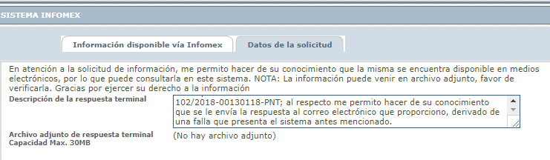
Pues bien, dicho criterio no resulta aplicable al caso concreto, en virtud de que la autoridad remite al particular a la respuesta que recayó a la solicitud de información número 00033118, sin embargo, al ingresar al sistema Infomex y consultarla, se observa que la respuesta es en el sentido de informar que por una falla en el sistema, la respuesta fue enviada al correo electrónico proporcionado, como se puede corroborar con la siguiente impresión de pantalla:
Por lo anteriormente expuesto, lo procedente es revocar la respuesta otorgada por el ente obligado y conminarlo a que dé trámite a la solicitud de información presentada por el hoy recurrente y realice las gestiones internas necesarias para que ésta sea turnada a las áreas administrativas de la entidad pública competentes para contar la misma.

6.1. Efectos de esta resolución.

Por las consideraciones expuestas, esta Comisión Estatal de Garantía de Acceso a la Información Pública de conformidad con el artículo 175, fracción III de la Ley de Transparencia y Acceso a la Información Pública del Estado REVOCA la respuesta proporcionada por el ente obligado y lo conmina para que:

6.1.1. Dé trámite a la solicitud de información presentada por el hoy recurrente y realice las gestiones internas necesarias para que ésta sea turnada a las áreas administrativas de la entidad pública competentes para contar la información consistente en: “1. Anexar el o los contratos realizados con la o las empresas que organizaron cada una de las ediciones del Festival la Cantera. Solicito que los documentos que consten los contrato contengan la siguiente información sin excepción: Nombre de la empresa contratada, razón social, RFC, nombre del representante legal, monto por el que se celebraron los contratos, fecha de inicio, fecha de término y -favor de explicar de manera puntual- el objeto del contrato.

2. En respuesta a la solicitud con el folio 00033118, el municipio de SLP asegura que el dinero para la organización de las ediciones del Festival La Cantera tuvo su origen en patrocinios, asimismo la solicitud fue clara en cuanto a que se informaran puntualmente el origen de los recursos. Por esa razón, se emite una nueva solicitud en la que se pide lo siguiente: favor de mencionar el origen de los recursos para la organización de las ediciones del Festival Cantera, dicha información la requiero desglosada por cada evento, asimismo, solicito el nombre de empresas, personas físicas, organizaciones civiles o cualquier otra figura que hayan sido los responsables de entregar el dinero. Si fue por concepto de donación, favor de agregar los comprobantes fiscales recibos o documentos que sustenten dicha información.

De contar con la cantidad exacta que se le pagó a cada artista, favor de hacer valer el principio de máxima publicidad y entregar dichas cantidades, o bien solicitarlo al ente privado, persona física, organización civil o cualquier otra figura que entregó el dinero para su realización.”

6.2. Modalidad de la información.

En virtud de que la recurrente expresó que la modalidad de entrega de la información fuera la electrónica, y toda vez que ya no es posible que la autoridad proporcione la información solicitada mediante la Plataforma Nacional de Transparencia San Luis Potosí, ésta deberá hacerlo a través del correo electrónico señalado por la particular para oír y recibir notificaciones.

6.3. Plazo para el cumplimento de esta resolución e informe sobre el cumplimento a la misma.

Con fundamento en el artículo 175 de la Ley de Transparencia y Acceso a la Información Pública 10 días para la entrega de la información, contados a partir de la fecha de notificación de esta resolución, plazo que esta Comisión de Transparencia considera que es suficiente para la entrega de la información por parte del ente obligado y vencido este término, de conformidad con el artículo 177, segundo párrafo de la Ley de la materia, el ente obligado deberá informar a esta Comisión de Transparencia el cumplimento al presente fallo en un plazo que no deberá de exceder de tres días hábiles, en donde justificará con los documentos necesarios el cumplimento a lo aquí ordenado.

6.4. Medida de apremio en caso de incumplimiento a la resolución.

Esta Comisión Estatal de Garantía de Acceso a la Información Pública apercibe al ente obligado que en caso de no acatar la presente resolución, se le impondrá la medida de apremio correspondiente conforme a lo establecido en el artículo 190 de la Ley de Transparencia, en virtud de que este órgano colegiado debe garantizar el debido cumplimiento al derecho humano de acceso a la información pública.

RESOLUTIVO

Por lo expuesto y fundado, SE RESUELVE:

ÚNICO. Esta Comisión Estatal de Garantía y Acceso a la Información Pública, con fundamento en el artículo 175, fracción III de la Ley de Transparencia y Acceso a la Información Pública del Estado, MODIFICA la respuesta otorgada por el ente obligado, por los fundamentos y las razones desarrolladas en el considerando sexto de la presente resolución.

Notifíquese; por oficio a las autoridades y al recurrente por el medio que designó.

Así lo resolvieron por unanimidad de votos en Sesión Extraordinaria de Consejo el 11 once de julio de 2018 dos mil dieciocho, los Comisionados Maestro Alejandro Lafuente Torres, Lic. Paulina Sánchez Pérez del Pozo y Licenciada Maríajosé González Zarzoza, siendo ponente el primero de los nombrados, quienes firman con la Licenciada Rosa María Motilla García, quien autoriza y da fe.
COMISIONADO COMISIONADA PRESIDENTA

MTRO. ALEJANDRO LAFUENTE TORRES. LIC. PAULINA SÁNCHEZ PÉREZ DEL POZO.

COMISIONADA SECRETARIA DE PLENO

LIC. MARIAJOSÉ GONZÁLEZ ZARZOZA. LIC. ROSA MARÍA MOTILLA GARCÍA.
MAI

